再興中學104學年度家長職涯經驗分享
八年忠班主講人: 林振業 先生
八年忠班的家長職涯分享，由林希妍同學的父親林振業先生為同學分享。林爸爸在保險業服務已久，他認為自己的工作在於保障人民在緊急危難時得以獲得救助。在這份行業中，最重要的事專業的判斷能力，為客戶量身打造最適合的保險，是他們最大的使命。此外，在保險業工作，更是需要同理心，能夠推己及人，站在客戶的立場，考慮到客戶生活周遭的各個層面，方能全方位地替客戶設計出最優質且有利於客戶的商品。一份好的保單，可以在人最孤苦無依時，給予最適切的協助。如此想來，林爸爸的工作，真是救民於水火般重要呢。
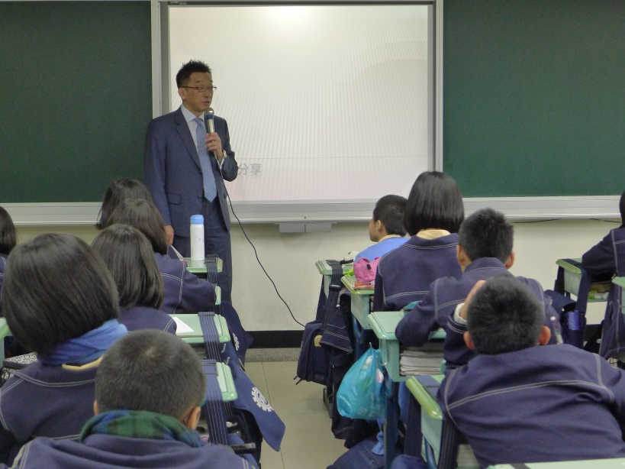 | 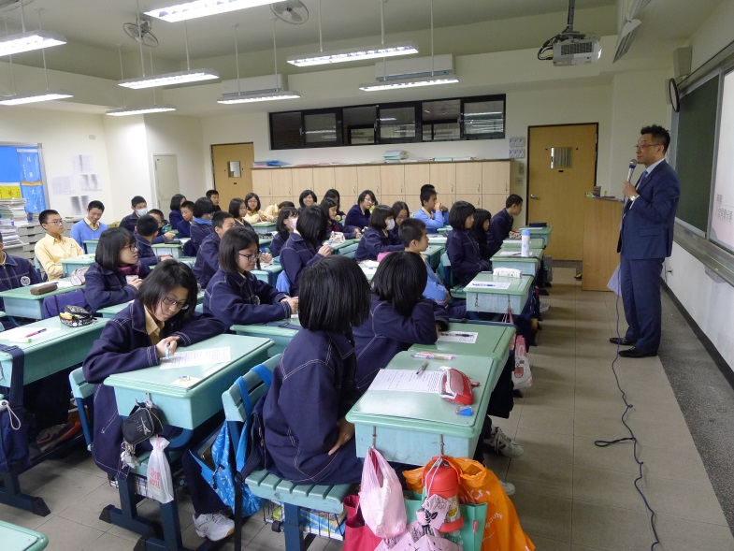
林爸爸為我們分享工作上的心路歷程 | 同學們認真聆聽林爸爸的專業解說
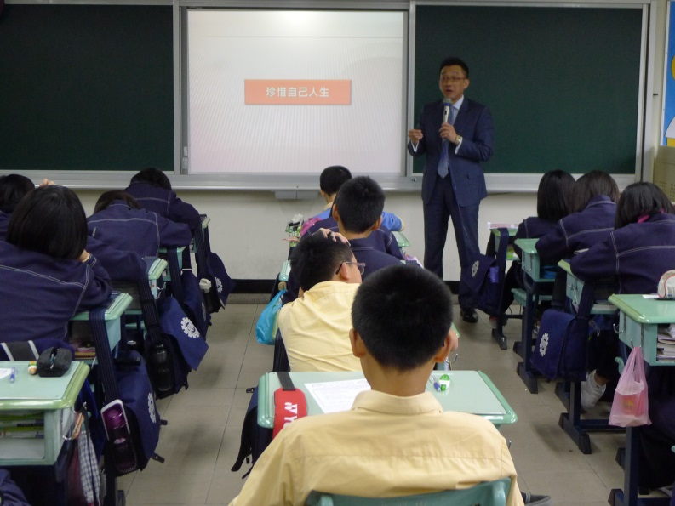 | 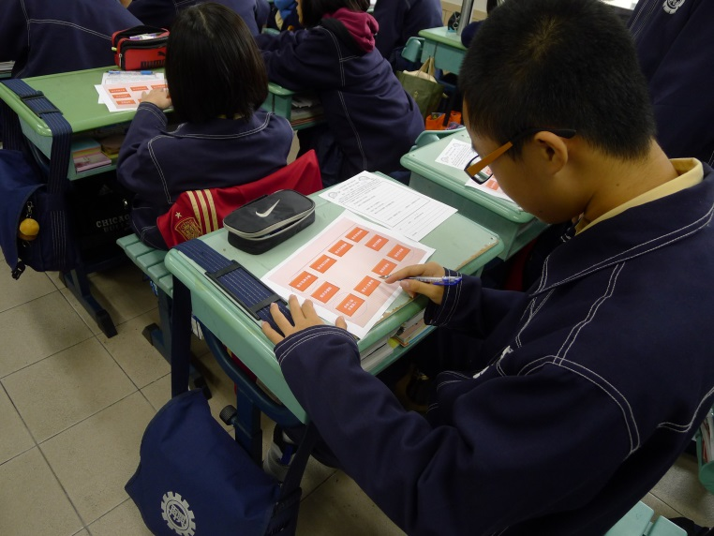
林爸爸以圖示介紹其工作概況 | 同學們投入於課堂活動中

